РАБОЧАЯ ТЕТРАДЬ СТУДЕНТА
Пара 10. Каталог: проектирование по макету
Дата: 02.10.2026
День: 4, пара 1 (90 мин)
Тема: Каталог: проектирование по макету
Раздел РП: 3. Отладка и тестирование модулей
ПК/ОК/ЦО: ПК 2.2, ОК 02, ЦО 8.1
ФИО: Гришина Дарья Викторовна
Группа: 3Ип-1-24
Вариант: 24
Мой GitHub-логин: Dartanianu
GitHub преподавателя: mawr89-rgb
ЦЕЛЬ ПАРЫ
- Изучить макет каталога из КИМ.
- Спроектировать форму каталога с нужными полями.
- Реализовать вывод полей из БД в каталог.
- Настроить отображение карточки товара по макету.
- Закрепить работу с ресурсами (изображения).
- Сделать коммит и push в GitHub.
⚠️ Это часть Задания 2 ДЭ — критерий «Разработка программных модулей» (6 баллов).
ХРОНОМЕТРАЖ ПАРЫ
№ | Этап | Мин
1 | Проверка ДЗ | 5
2 | Актуализация: макет из КИМ | 5
3 | Разбор макета по частям | 15
4 | Проектирование формы каталога | 15
5 | Реализация карточки товара | 20
6 | Подключение изображений | 15
7 | Проверка соответствия макету | 10
8 | Коммит и push | 5
9 | Рефлексия | 5
ИТОГО |  | 90
⚠️ Продвинутые задания — в конце тетради (для тех, кто справится раньше).
ЗАДАНИЕ 1. ПРОВЕРКА ДОМАШНЕГО ЗАДАНИЯ (5 мин)
1.1. Проверьте, что ДЗ загружено
- Откройте свой репозиторий на GitHub.
- Убедитесь, что файлы .gitignore, important.txt, git_history.txt загружены.
Ссылка на репозиторий:
1.2. Краткий опрос
- Что такое .gitignore?
Ответ: Файл, со списком файлов и папок, которые Git не отслеживает.
- Зачем нужен .gitignore?
Ответ: Чтобы не засорять репозиторий, не получить лишние конфликты, уменьшить размер репозитория
- Что показывает git log --oneline?
Ответ:Выдает историю коммитов в сжатом виде(1 строку)
ЗАДАНИЕ 2. АКТУАЛИЗАЦИЯ: МАКЕТ ИЗ КИМ (5 мин)
2.1. Что такое макет?
Макет — это визуальное изображение того, как должен выглядеть каталог. Его даёт заказчик (в КИМ — Прил_3).
Пояснение: На ДЭ эксперт смотрит на ваш каталог и сверяет с макетом. Если поля расположены не так — снимут баллы.
2.2. Зачем следовать макету?
- Единый стиль приложения.
- Понятный интерфейс.
- Соответствие требованиям ДЭ.
- Профессиональный вид.
2.3. Вопрос студентам
Вопрос:
«Что будет, если сделать каталог «по-своему», без макета?»
Ответ: 1. На ДЭ такой способ создания каталога не засчитается, 2. Без макета будет тяжело создать адаптивное и интуитивно понятное приложение(дизайн)
ЗАДАНИЕ 3. РАЗБОР МАКЕТА ПО ЧАСТЯМ (15 мин)
3.1. Макет из КИМ (Прил_3)
Пример макета карточки товара:
text
┌───────────────────────────────────────────────┐
│ ┌──────┐ │
│ │ │ Производство | Наименование │
│ │ ФОТО │ │
│ │ │ Категория │
│ └──────┘ Количество Цена │
│ Состав │
└───────────────────────────────────────────────┘
3.2. Разбор элементов макета
Элемент | Расположение | Что показывать
Изображение | Слева | Фото товара или picture.png
Производство | Наименование | Сверху справа | Производство | Название
Категория | Слева под названием | Категория товара
Количество | Слева под категорией | Общее количество (или «много/мало»)
Состав | Внизу слева | Состав товара
Цена | Справа | Цена со скидкой
3.3. Заполните таблицу по своему варианту
Для своего варианта укажите, какое поле из БД соответствует каждому элементу макета.
Элемент макета | Поле в БД
Изображение | фото
Производство | ФИО тренера
Наименование | тип
Категория | длительность
Количество | количество
Состав | -
Цена | цена
Пояснение: У разных вариантов разные поля. Проверьте свою БД в SQLite Viewer.
3.4. Вопрос студентам
Вопрос:
«Сколько полей из БД отображается в каталоге?»
Ответ: По 1му в 1н Элемент
ЗАДАНИЕ 4. ПРОЕКТИРОВАНИЕ ФОРМЫ КАТАЛОГА (15 мин)
4.1. Что такое форма?
Форма — это окно или область приложения, где отображаются данные. В нашем случае — каталог с карточками товаров.
4.2. Структура каталога
text
┌───────────────────────────────────────────────┐
│ КАТАЛОГ ТОВАРОВ │
├───────────────────────────────────────────────┤
│ [Карточка товара 1] │
│ [Карточка товара 2] │
│ [Карточка товара 3] │
│ ... │
└───────────────────────────────────────────────┘
4.3. Структура одной карточки
Вариант 1: рамка со всех сторон
text
┌───────────────────────────────────────────────┐
│ ┌──────┐ │
│ │ ФОТО │ Производство | Наименование │
│ │ │ Категория │
│ └──────┘ Количество Цена │
│ Состав │
└───────────────────────────────────────────────┘
Вариант 2: разделители между карточками
text
┌──────┐
│ ФОТО │ Производство | Наименование
│ │ Категория
└──────┘ Количество Цена
Состав
───────────────────────────────────────────────
┌──────┐
│ ФОТО │ Производство | Наименование
...
4.4. Нарисуйте структуру своей карточки в тетради
Место для рисунка: 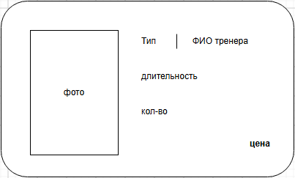
4.5. Заполните поля карточки
№ | Элемент | Что показывать | Источник данных
1 | Изображение | Фото товара | product[6] | Фото ( picture.png)
2 | Производство | Наименование | Производство | Название | Товар [1] | Тип (Бокс)
3 | Тренер | ФИО тренера | Товар [2] | Тренер (Ольга Морозова)
4 | Количество | «много» / «мало» | Товар [5] | Кол-во (10)
5 | Длительность | Длительность | Товар [3] | Длительность (60)
6 | Цена | Цена со скидкой | Товар [4] | Цена (1000)
Пояснение: Индексы product[7] зависят от вашего варианта. Проверьте в SQLite Viewer.
4.6. Вопрос студентам
Вопрос:
«Чем отличается макет карточки от просто списка товаров?»
Ответ: Список товаров - это просто перечень. Макет - это уже продуманный шаблон для одного товара, с продуманным расположением данных.
ЗАДАНИЕ 5. РЕАЛИЗАЦИЯ КАРТОЧКИ ТОВАРА (20 мин)
5.1. Что делаем
Реализуем функцию, которая создаёт карточку товара по макету. Используем tkinter — стандартную библиотеку Python для GUI.
5.2. Создайте файл catalog.py
python
"""Каталог товаров."""
import tkinter as tk
from tkinter import ttk
from PIL import Image, ImageTk
import os

from config import DB_PATH, COLOR_HIGHLIGHT, FONT_FAMILY
import database as db

def create_product_card(parent, product):
"""
Создаёт карточку товара по макету.

:param parent: родительский контейнер
:param product: кортеж из БД
"""
# Определяем фон: подсветка, если количество ≤3
qty = product[6] # ⚠️ Замените индекс на свой!
bg_color = COLOR_HIGHLIGHT if qty <= 3 else "white"

# Карточка — рамка со всех сторон
card = tk.Frame(parent, bg=bg_color, bd=1, relief="solid")
card.pack(fill="x", padx=10, pady=5)

# === Изображение (слева) ===
img_frame = tk.Frame(card, bg=bg_color)
img_frame.pack(side="left", padx=10, pady=10)

image_path = product[7] if product[7] else "resources/picture.png"
if not os.path.exists(image_path):
image_path = "resources/picture.png"

try:
img = Image.open(image_path).resize((100, 100))
photo = ImageTk.PhotoImage(img)
img_label = tk.Label(img_frame, image=photo, bg=bg_color)
img_label.image = photo # сохраняем ссылку!
img_label.pack()
except Exception:
tk.Label(img_frame, text="[ФОТО]", bg=bg_color,
width=10, height=5).pack()

# === Текстовая часть (справа) ===
text_frame = tk.Frame(card, bg=bg_color)
text_frame.pack(side="left", fill="both", expand=True, padx=10, pady=10)

# Производство | Наименование
title = f"{product[3]} | {product[1]}"
tk.Label(text_frame, text=title, font=(FONT_FAMILY, 14, "bold"),
bg=bg_color, anchor="w").pack(fill="x")

# Категория
tk.Label(text_frame, text=f"Категория: {product[2]}",
font=(FONT_FAMILY, 11), bg=bg_color, anchor="w").pack(fill="x")

# Количество
indicator = "много" if qty > 5 else "мало"
tk.Label(text_frame, text=f"Количество: {indicator} ({qty})",
font=(FONT_FAMILY, 11), bg=bg_color, anchor="w").pack(fill="x")

# Состав
tk.Label(text_frame, text=f"Состав: {product[4]}",
font=(FONT_FAMILY, 11), bg=bg_color, anchor="w").pack(fill="x")

# Цена (справа)
tk.Label(text_frame, text=f"{product[5]} руб.",
font=(FONT_FAMILY, 14, "bold"),
bg=bg_color, anchor="e").pack(fill="x")

return card
Пояснение:
- bg_color — фон карточки. Если количество ≤3 — красный (#ff8080), иначе белый.
- img_label.image = photo — важно! Без этого изображение исчезнет (сборщик мусора Python удалит ссылку).
- anchor="w" — выравнивание по левому краю.
5.3. Проверьте индексы для своего варианта
В коде используются индексы product[1], product[3], product[5], product[6], product[7]. Замените на свои из БД.
Индекс | Поле в БД | Что показывает
product[1] | Тип | Название тренеровки
product[2] | Тренер | ФИО тренера
product[3] | Длительность | Время тренировки
product[4] | Цена | Цена тренировки
product[5] | Количество | Количество тренировок
product[6] | Фото | Изображение тренировки
product[7] | - | -
Пояснение: Откройте свою БД в SQLite Viewer и посмотрите порядок полей.
5.4. Создайте главное окно
python
"""Главное окно приложения с каталогом."""
import tkinter as tk
from tkinter import ttk
from config import APP_TITLE, FONT_FAMILY
import database as db
from catalog import create_product_card

class CatalogWindow:
def __init__(self):
self.root = tk.Tk()
self.root.title(APP_TITLE)
self.root.geometry("900x700")

self.build_ui()
self.load_products()

def build_ui(self):
# Заголовок
header = tk.Frame(self.root, bg="#D2F6E7")
header.pack(fill="x")
tk.Label(header, text="КАТАЛОГ ТОВАРОВ",
font=(FONT_FAMILY, 16, "bold"),
bg="#D2F6E7").pack(pady=15)

# Область с прокруткой
self.canvas = tk.Canvas(self.root, bg="white", highlightthickness=0)
scrollbar = ttk.Scrollbar(self.root, orient="vertical",
command=self.canvas.yview)
self.catalog_frame = tk.Frame(self.canvas, bg="white")
self.catalog_frame.bind(
"<Configure>",
lambda e: self.canvas.configure(scrollregion=self.canvas.bbox("all"))
)
self.canvas.create_window((0, 0), window=self.catalog_frame, anchor="nw")
self.canvas.configure(yscrollcommand=scrollbar.set)
self.canvas.pack(side="left", fill="both", expand=True)
scrollbar.pack(side="right", fill="y")

def load_products(self):
products = db.get_all_products()
for p in products:
create_product_card(self.catalog_frame, p)

def run(self):
self.root.mainloop()

if __name__ == "__main__":
CatalogWindow().run()
5.5. Запустите
text
python main_catalog.py
Что должно быть видно: окно с каталогом, где каждая карточка соответствует макету.
Ваш результат: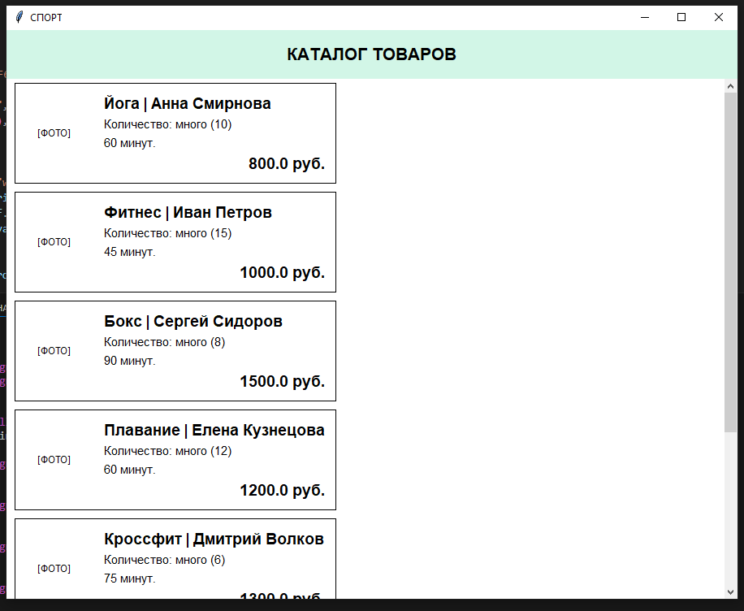
5.6. Возможные ошибки
Ошибка | Причина | Решение
IndexError | Неверный индекс поля | Проверить в SQLite Viewer
Изображение не отображается | Файл не найден | Проверить путь в resources/
Изображение исчезает | Не сохранена ссылка | img_label.image = photo
Каталог пустой | Нет товаров в БД | Проверить БД
Ошибка PIL | Не установлена Pillow | pip install Pillow
ЗАДАНИЕ 6. ПОДКЛЮЧЕНИЕ ИЗОБРАЖЕНИЙ (15 мин)
6.1. Что делаем
Убедимся, что для всех товаров показываются картинки. Если картинки нет — показываем заглушку picture.png.
6.2. Проверьте структуру папки resources/
text
resources/
├── picture.png # заглушка
├── logo.png # логотип
└── icon.ico # иконка приложения
Результат: есть ✅
6.3. Доработайте функцию
Убедитесь, что в catalog.py есть проверка существования файла:
python
image_path = product[7] if product[7] else "resources/picture.png"
if not os.path.exists(image_path):
image_path = "resources/picture.png"
Пояснение:
- Если поле изображение пустое — берём заглушку.
- Если файл не существует — тоже заглушку.
- Это защита от аварийного завершения.
6.4. Проверьте на разных товарах
- Товар с изображением (например, «Кроссовки Nike»).
- Товар без изображения (пустое поле).
Результат: Заглушки применяются ко всем товарам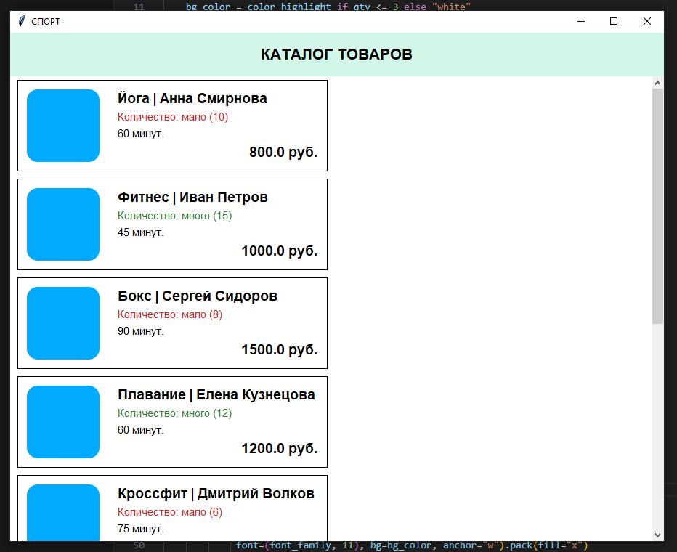
6.5. Вопрос студентам
Вопрос:
«Зачем нужна заглушка picture.png?»
Ответ: Временно заменить файл, выполнить требование, но не использовать реальное изображение
ЗАДАНИЕ 7. ПРОВЕРКА СООТВЕТСТВИЯ МАКЕТУ (10 мин)
7.1. Чек-лист соответствия
Проверьте каждый пункт макета:
№ | Элемент | Есть? | Расположение соответствует?
1 | Изображение слева | ✅/❌ | ✅/❌
2 | Производство | Наименование сверху | ✅/❌ | ✅/❌
3 | Категория под названием | ✅/❌ | ✅/❌
4 | Количество | ✅/❌ | ✅/❌
5 | Состав | ✅/❌ | ✅/❌
6 | Цена справа | ✅/❌ | ✅/❌
7 | Подсветка ≤3 | ✅/❌ | ✅/❌
8 | Индикатор «много/мало» | ✅/❌ | ✅/❌
7.2. Вопрос студентам
Вопрос:
«Какие элементы макета самые важные?»
Ответ: Заголовок, фото
7.3. Исправьте несоответствия
Если что-то не так — исправьте в коде.
Что исправили: Добавлено изменение цвета текста от кол-ва товара
ЗАДАНИЕ 8. КОММИТ И PUSH (5 мин)
8.1. Проверьте статус
text
git status
Что нового:
8.2. Добавьте файлы
text
git add catalog.py main_catalog.py resources/
Пояснение: Не забудьте добавить папку resources/ — там заглушка и другие ресурсы.
8.3. Коммит
text
git commit -m "Пара 10: каталог по макету"
8.4. Push
text
git push origin main
Проверка на GitHub: откройте репозиторий, убедитесь, что файлы загружены.
Результат: ✅
ЗАДАНИЕ 9. РЕФЛЕКСИЯ (5 мин)
Вопрос | Ответ
Что было легко? | Все
Что вызвало трудности? | Заглушки
Что нужно повторить? | Все
Оценка своей работы (2–5) | 5
КОНТРОЛЬНЫЕ ВОПРОСЫ
- Что такое макет?
Ответ: это визуальное изображение того, как должен выглядеть каталог.
- Зачем следовать макету?
Ответ: Обеспечить единый интерфейс, избежать ошибок и получить ожидаемый результат.
- Какие элементы обязательны в карточке товара?
Ответ: Изображение товара, название, цена, категория.
- Как реализовать подсветку товаров с количеством ≤3?
Ответ: color = "#2e7d32" if qty > 10 else "#c62828"; добавить fg=color в tk.Lable()
- Что такое bg_color?
Ответ: Переменная, которая задает цвет фона
- Зачем нужна заглушка picture.png?
Ответ: заглушка используется для отображения в карточке товара, если основное изображение отсутствует, не загрузилось или еще не добавлено
ЧЕК-ЛИСТ ОЦЕНИВАНИЯ
№ | Что проверяем | ✅ / ❌
1 | ДЗ проверено
2 | Макет разобран
3 | Индексы для варианта определены
4 | catalog.py создан
5 | Функция create_product_card работает
6 | Изображение отображается
7 | Заглушка работает
8 | Подсветка ≤3 работает
9 | Индикатор «много/мало» работает
10 | Все поля из макета присутствуют
11 | Файлы закоммичены
12 | Push выполнен
Итого: ___ / 12
Оценка: 12–11 = «5»; 10–9 = «4»; 8–7 = «3»; < 7 = «2»
ДОМАШНЕЕ ЗАДАНИЕ
Срок сдачи: до начала следующего занятия (02.10.2026, пара 2).
Форма сдачи: файлы в репозитории GitHub.
📌 Задание 1. Доработайте каталог
- Добавьте разделители между карточками (линия снизу).
- Убедитесь, что при количестве ≤3 фон светло-красный (#ff8080).
- Проверьте на разных товарах.
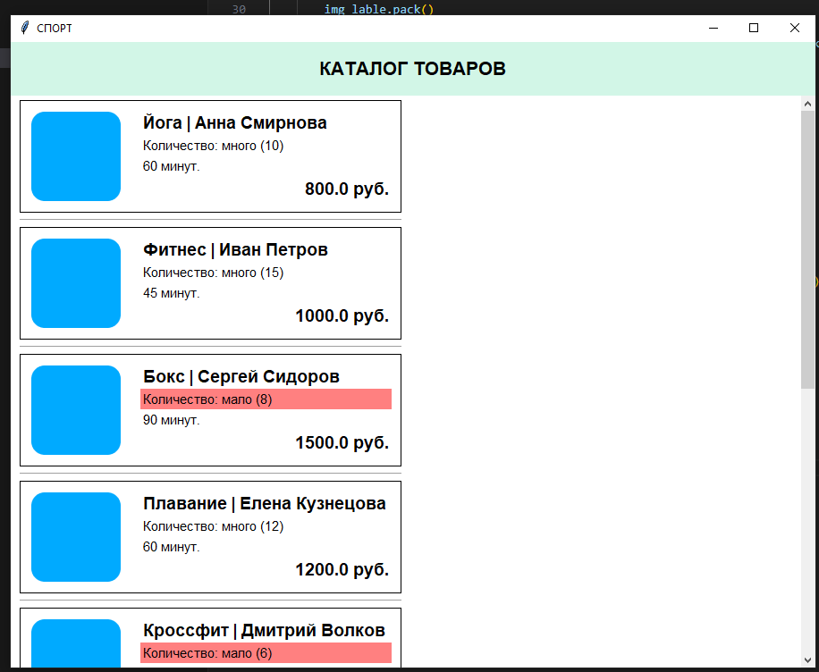
📌 Задание 2. Добавьте логотип
В шапке каталога (сверху) добавьте логотип компании из resources/logo.png.
Подсказка:
python
logo = Image.open("resources/logo.png").resize((50, 50))
logo_photo = ImageTk.PhotoImage(logo)
tk.Label(header, image=logo_photo, bg="#D2F6E7").pack(side="left", padx=10)
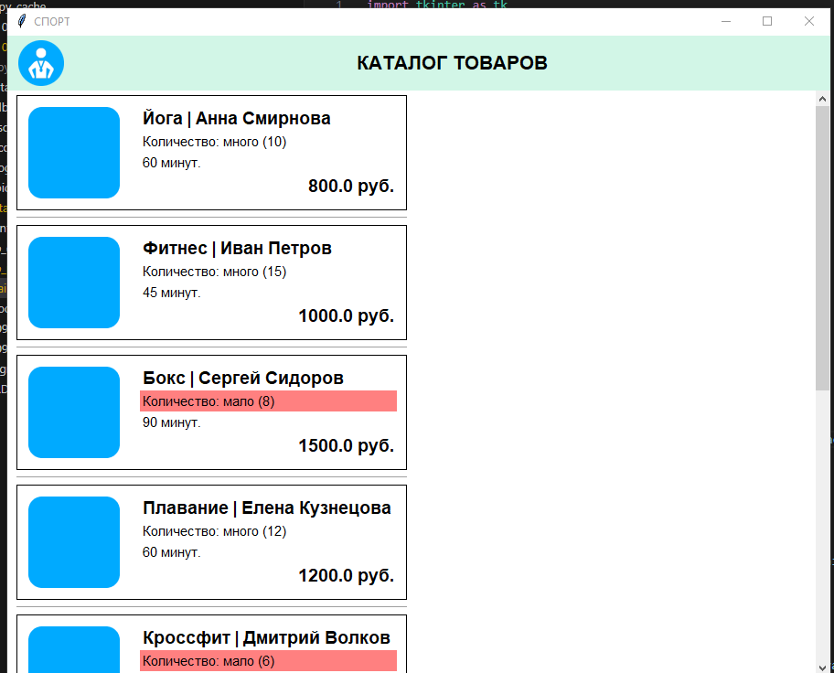
📌 Задание 3. Коммит и push
text
git add .
git commit -m "ДЗ: доработка каталога"
git push
🚀 ПРОДВИНУТЫЕ ЗАДАНИЯ
Для тех, кто справился с основными заданиями раньше.
🔹 Задание А1. Поиск по названию
Условие: добавьте поле поиска в шапку каталога. При вводе текста — фильтруйте карточки.
Подсказка:
python
def filter_products(query):
"""Фильтрует товары по названию."""
for widget in self.catalog_frame.winfo_children():
widget.destroy()

products = db.get_all_products()
for p in products:
if query.lower() in p[1].lower(): # p[1] — название
create_product_card(self.catalog_frame, p)
Привяжите к Entry через trace:
python
self.search_var = tk.StringVar()
self.search_var.trace("w", lambda *a: filter_products(self.search_var.get()))
tk.Entry(header, textvariable=self.search_var).pack(side="right", padx=10)
Результат: при вводе «кросс» остаются только «Кроссовки Nike».
🔹 Задание А2. Фильтр по категории
Условие: добавьте выпадающий список с категориями. При выборе — фильтруйте карточки.
Подсказка:
python
categories = ["Все категории"] + db.get_categories()
self.category_var = tk.StringVar(value="Все категории")

combo = ttk.Combobox(header, textvariable=self.category_var,
values=categories, state="readonly")
combo.pack(side="right", padx=10)

self.category_var.trace("w", lambda *a: filter_by_category(self.category_var.get()))
Результат: выбрали «Кроссовки» — видны только кроссовки.
🔹 Задание А3. Сортировка по цене
Условие: добавьте выпадающий список сортировки: «Без сортировки», «Цена ↑», «Цена ↓».
Подсказка:
python
def sort_products(order):
products = db.get_all_products()
if order == "Цена ↑":
products.sort(key=lambda p: p[5]) # p[5] — цена
elif order == "Цена ↓":
products.sort(key=lambda p: p[5], reverse=True)
# Отображаем...
Результат: карточки меняют порядок.
🔹 Задание А4. Поиск + фильтр + сортировка вместе
Условие: объедините три функции. При вводе поиска, выборе категории и сортировки — все применяются одновременно.
Подсказка: создайте единую функцию refresh_catalog(), которая читает все три параметра и применяет.
Результат: совместная работа поиска, фильтра, сортировки.
🔹 Задание А5. Сохранение состояния
Условие: при переключении между фильтрами выбранная сортировка сохраняется.
Подсказка: используйте self.sort_var.get() в refresh_catalog().
Результат: сортировка не сбрасывается.
🔑 ШПАРГАЛКА
Индексы полей (пример для варианта «Обувь»)
Индекс | Поле
product[0] | id
product[1] | название
product[2] | категория
product[3] | производство
product[4] | состав
product[5] | цена
product[6] | количество
product[7] | изображение
product[8] | размер
⚠️ У вашего варианта — свои индексы!
Цвета (КИМ)
Элемент | Цвет
Основной фон | #FFFFFF
Дополнительный фон | #D2F6E7
Акцент | #70B2AF
Подсветка ≤3 | #ff8080
Шрифт
python
FONT_FAMILY = "Calibri"
📌 ССЫЛКА НА МОЙ РЕПОЗИТОРИЙ
URL:
Проверка:
- □ Репозиторий публичный
- □ Преподаватель mawr89-rgb добавлен
- □ catalog.py загружен
- □ resources/ загружена
- □ Каталог соответствует макету
Оценка руководителя: _______
Подпись: _______________
Дата: «___» __________ 2026 г.

